 | ΕΛΛΗΝΙΚΗ ΔΗΜΟΚΡΑΤΙΑ  ΥΠΟΥΡΓΕΙΟ ΑΝΑΠΤΥΞΗΣ  Γραφείο Τύπου και Δημοσίων Σχέσεων

Δελτίο Τύπου Αθήνα, 16 Μαΐου 2004

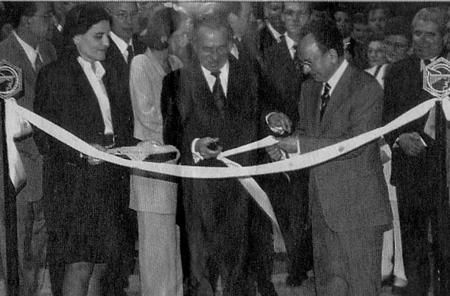
Διεύρυνση και εμβάθυνση της συνεργασίας Ελλάδας-Κύπρου σε τομείς αρμοδιότητας του Υπουρ-γείου Ανάπτυξης αποφασίστηκε κατά τη διάρκεια της επίσκεψης του Υπουργού Ανάπτυξης Δημήτρης Σιούφα στην Κύπρο.

Ο υπουργός Ανάπτυξης επισκέφ-θηκε τον Πρόεδρο της Κυπριακής Δημοκρατίας Τάσσο Παπαδόπουλο, με τον οποίο είχε μακρά συζήτηση για θέματα αρμοδιότητας του υπουργείου, καθώς επίσης και ενημέρωση για τις τελευταίες εξελίξεις στο Κυπριακό. Διαβεβαίωσε τον Κύπριο Πρόεδρο ότι η Ελληνική Κυβέρνηση, όλες οι Ελληνίδες και όλοι οι Έλληνες βρισκόμαστε στο πλευρό του Κυπριακού Ελληνισμού, για μια λύση λειτουργική και βιώσιμη που να εγγυάται ασφάλεια και ευημερία για όλους του κατοίκους του νησιού, Ελληνοκυπρίους και Τουρκοκύπριους.

Ο υπουργός Ανάπτυξης επισκέφθηκε επίσης τον Πρόεδρο της Κυπριακής Βουλής κ. Χριστόφια τον οποίο –όπως τόνισε σε δηλώσεις του- θεωρεί βαθιά κοινοβουλευτικό πολιτικό.

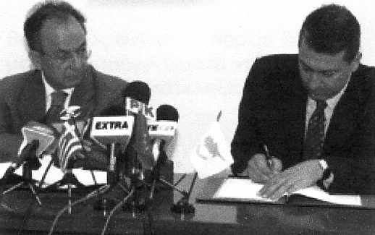
Ο υπουργός Ανάπτυξης Δημήτρης Σιούφας είχε ιδιαίτερη συνεργασία με τον Κύπριο ομόλογό του κ. Λιλλήκα στο υπουργείο Εμπορίου, Βιομηχανίας και Τουρισμού. Οι δύο υπουργοί υπέγραψαν διμερή συμφωνία για τη δυνατότητα διατήρησης αποθεμάτων ασφάλειας σε πετρελαιοειδή. Η συμφωνία αυτή προβλέπει η Κυπριακή Δημοκρατία να μπορεί να διατηρεί τα αποθέματα ασφάλειας πετρελαίου που έχει υποχρέωση από την Ε.Ε. στον Ελλαδικό Χώρο.

Στην ίδια συνάντηση εξετάστηκαν οι τομείς διεύρυνσης των υπαρχουσών και ανάπτυξης νέων διμερών συνεργασιών στο πλαίσιο που διαμορφώνεται μετά την ένταξη της Κύπρου στην Ε.Ε. Ιδιαίτερη έμφαση δόθηκε στη δυνατότητα και την αναγκαιότητα ανάπτυξης κοινών επιχειρηματικών δραστηριοτήτων Ελλήνων και Κυπρίων επιχειρηματιών, τόσο προς τις χώρες της Μέσης Ανατολής, όσο και προς τις χώρες της Ν.Α. Ευρώπης.
Εξετάστηκαν επίσης θέματα συνεργασίας στις πολιτικές για τη βιομηχανία και τις μικρομεσαίες επιχειρήσεις στον τομέα της τυποποίησης, καθώς και σε προγράμματα για την ανταγωνιστικότητα, την έρευνα και την τεχνολογία. Και οι δύο πλευρές εξέφρασαν την πεποίθηση ότι η συνεργασία Ελλάδας Κύπρου θα γίνεται διαρκώς στενότερη, γιατί υπάρχει αμοιβαία θέληση.

